GUIA PARA LA OBTENCION DE DATOS OPENEULER – POWERBI
Power BI es una herramienta de análisis y visualización de datos de Microsoft que permite conectar, transformar y presentar información en paneles e informes interactivos. Además, se integra con soluciones de IoT para analizar datos en tiempo real provenientes de sensores y dispositivos, facilitando el monitoreo y la toma de decisiones basadas en datos.
Paso 1: Ingresar a la aplicación desktop de POWERBI
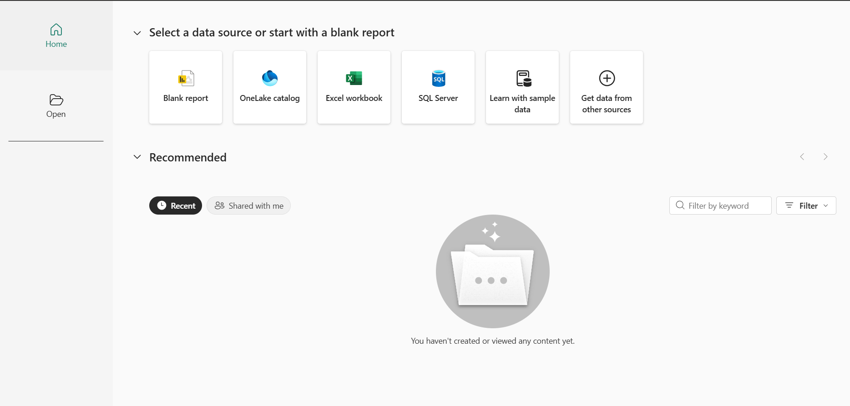
Paso 2: Seleccionamos obtener data, luego vamos a otras y seleccionamos web

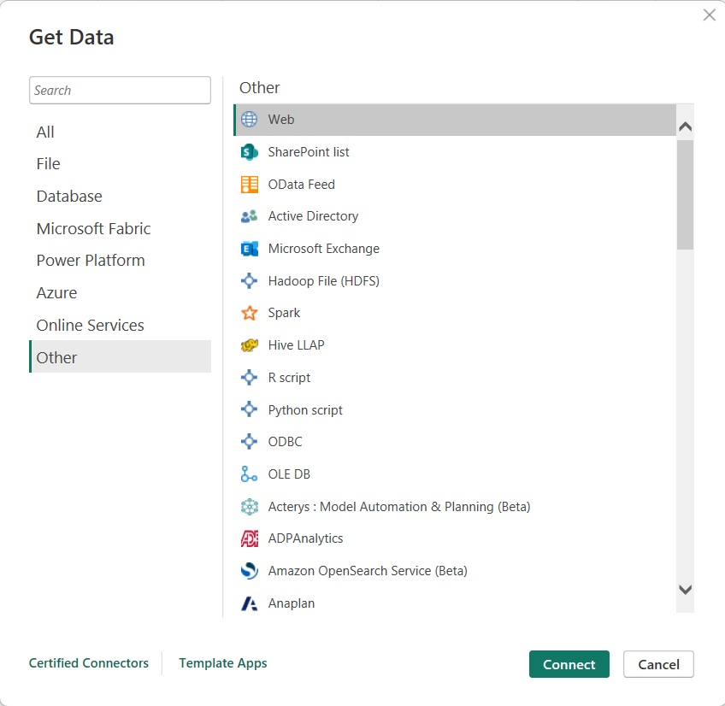

Paso 3: Ingresamos la url donde tenemos nuestro servicio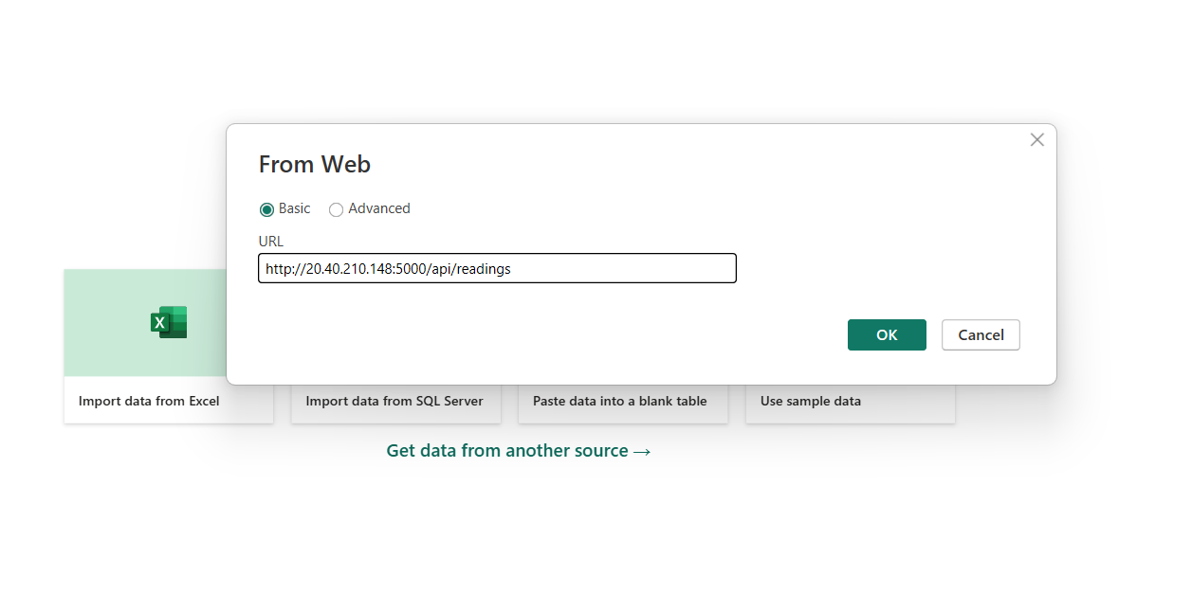
Una ves dentro podemos observar todos los registros
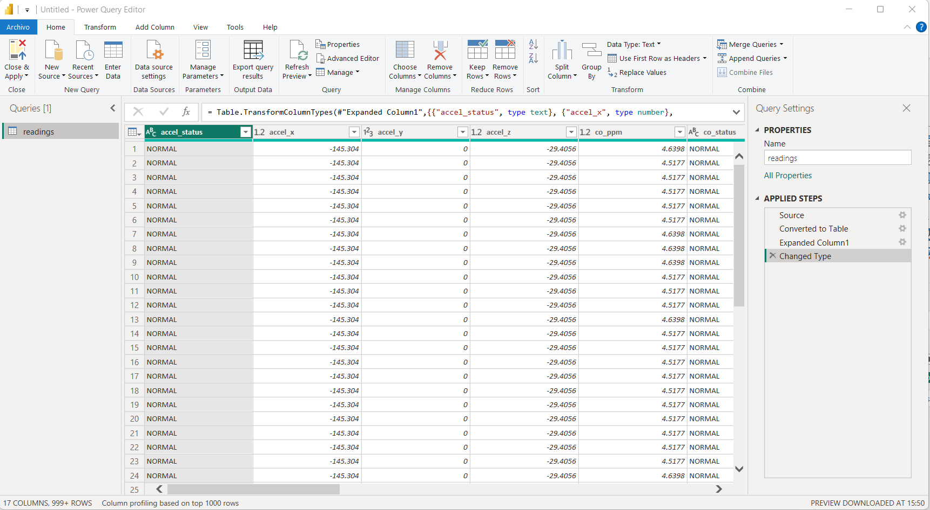
Luego lo guardamos
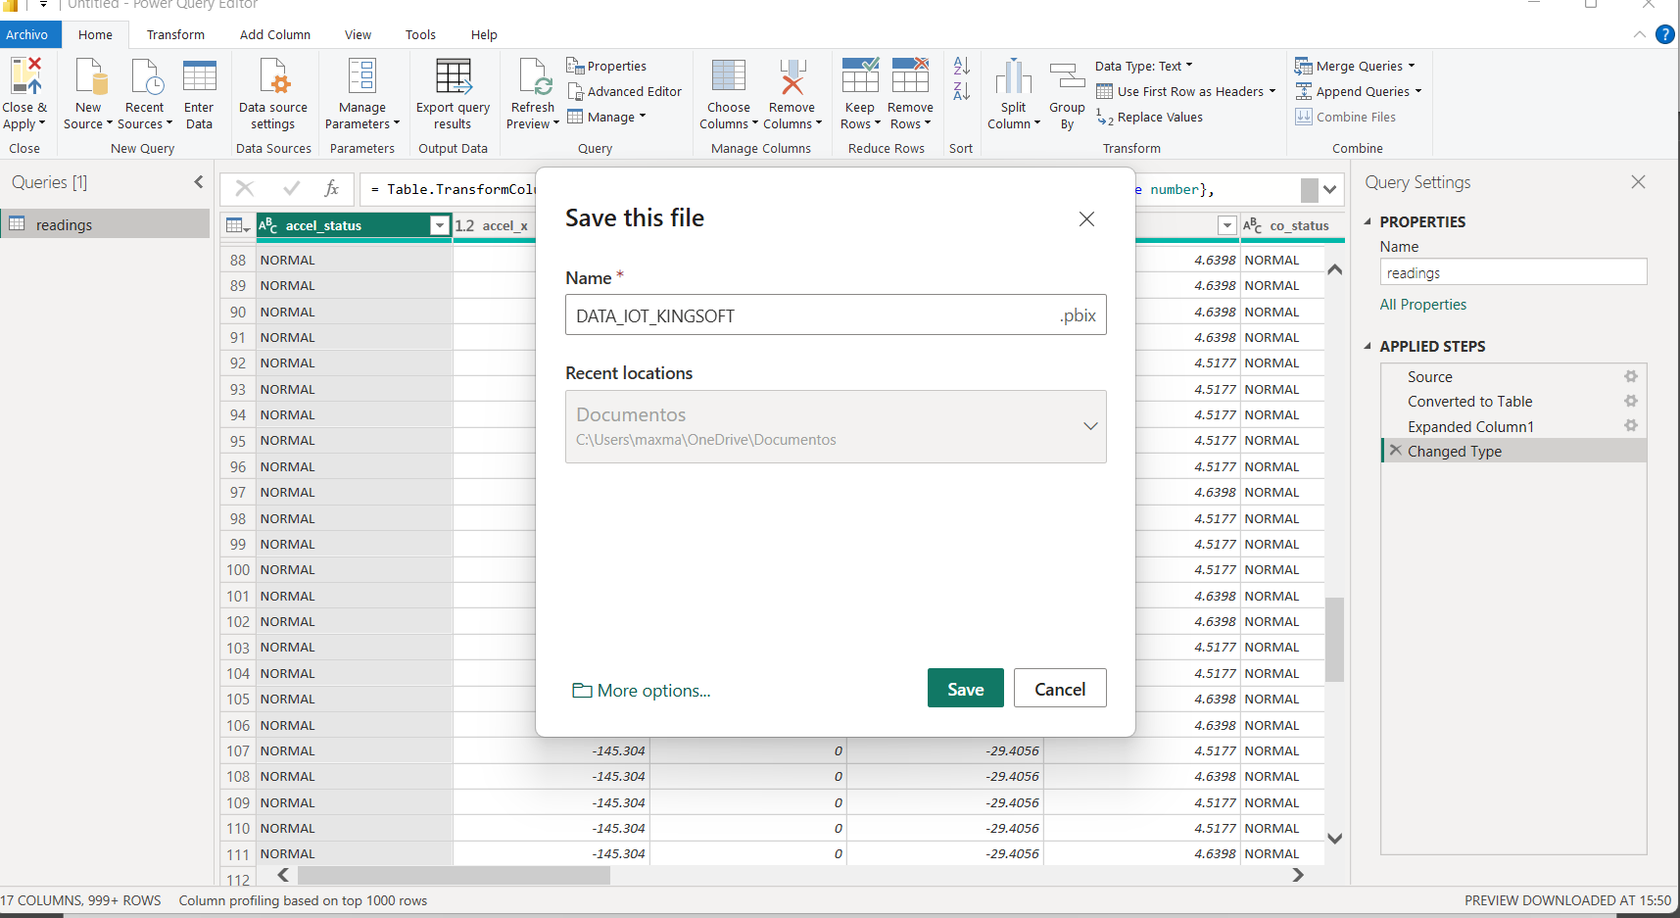

Paso 4: Luego nos cargara el reporte en blanco, luego añadimos los gráficos y datos que deseamos visualizar.
